Корректировка программы на период обучения с применением дистанционных образовательных технологий

**На период с 7 февраля по 13 февраля**

Ф.И.О. уителя: Шихкамалова Диана Расимовна

Учебный предмет: Физическая культура

Класс:8Б

| Дата | Тема урока | Форма проведения урока | Задания с указанием образовательного ресурса | Форма предоставления результата | Дата, время предоставления результата | Текущая аттестация, оценивание |
| --- | --- | --- | --- | --- | --- | --- |
| 8Б:08.02.22 | Физическое совершенствование. Баскетбол | Дистанционная | Российская электронная школа,8 класс,урок 15 | Письменное выполнение задания | 09.02.22  До 20:00  [shihkamalova77@gmail.com](mailto:shihkamalova77@gmail.com) | Фронтальная |
| 8Б:10.02.22 | Знания о физической культуре. Легкая атлетика | Дистанционная | Российская электронная школа,8 класс,урок 16 | Письменное выполнение задания | 11.02.22  До 20:00  [shihkamalova77@gmail.com](mailto:shihkamalova77@gmail.com) | Фронтальная |
| 8Б:11.02.22 | Способы двигательной(физкультурной) деятельности. Легкая атлетика. | Дистанционная | Российская электронная школа,8 класс,урок 17 | Письменное выполнение задания | 13.02.22  До 20:00  [shihkamalova77@gmail.com](mailto:shihkamalova77@gmail.com) | Фронтальная |

**Урок 15. Физическое совершенствование. Баскетбол**

**На этом уроке**

**Вы узнаете:**

* об особенностях спортивной игры «баскетбол,
* об основных приёмах игры в баскетбол.

**Ключевые слова:**

двигательные способности, физические способности, двигательное действие, двигательный навык, двигательное умение, движение, физическая нагрузка, физическая подготовка и подготовленность, физическая работоспособность, физические упражнения.

**Основное содержание урока**

***Двигательное действие*** – совокупность отдельных движений, связанных между собой в систему и направленных на решение определённой (конкретной) задачи (осуществить, например, прыжок, бег, удар, метание).

***Движение*** – это моторная функция организма, благодаря которой происходит изменение положения тела или его частей в пространстве и во времени (сгибание руки, наклон, поворот туловища). Движения бывают врождёнными (непроизвольными) и приобретенными (произвольными).

В физическом воспитании всегда имеем дело с произвольными движениями.

***Двигательный навык*** – это такой уровень владения двигательным действием, который отличается минимальным участием сознания в контроле действия по большинству его компонентов (оно выполняется автоматизировано). Для навыка характерны такие особенности как высокая быстрота выполнения, стабильность результата, устойчивость к сбивающим воздействиям и высокая прочность запоминания.

***Двигательное умение*** – это такой уровень владения двигательным действием, который характеризуется необходимостью осуществления сознательного контроля за всеми основными его компонентами. Умение отличается невысокой быстротой выполнения двигательного действия, нестабильностью результата, неустойчивостью к действию сбивающих факторов и малой прочностью запоминания.

***Физическая нагрузка*** – величина воздействия физических упражнений на организм занимающихся. Основными показателями нагрузки являются: объём, интенсивность, координационная и психическая сложность, специфичность.

***Физическая подготовка*** – процесс формирования двигательных навыков и развития двигательных способностей, необходимых для определённой профессиональной или спортивной деятельности.

***Физическая подготовленность***– результат физической подготовки, уровень развития физических способностей и двигательных навыков.

***Физическая работоспособность*** – это способность человека длительное время выполнять физические упражнения без снижения их качества.

***Физические способности*** – двигательные возможности, которые человек проявляет в процессе выполнения двигательной деятельности. К основным физическим способностям относятся: силовые, скоростные и координационные способности, гибкость, выносливость.

***Физические упражнения*** – движения или двигательные действия, специально используемые для физического совершенствования человека.

Подвижные игры – вид игровой деятельности, направленной на достижение поставленной условной цели в форме состязания, которая несёт в себе оздоровительное значение.

Вся жизнь человека связана с выполнением каких-либо движений, требующих от него проявления двигательных способностей. Они не только содействуют формированию двигательных умений и физического совершенствования, но и сами развиваются при использовании специально подобранных физических упражнений.

Занятия подвижными играми помогут вам развить двигательные и физические способности, необходимые для игры в баскетбол.

***Подвижные игры для освоения передвижений и остановок в баскетболе***

*«Салки по спине».* В парах. Один убегает спиной вперёд или приставными шагами, второй догоняет обычным бегом и осаливает первого по спине. После этого игроки меняются ролями.

*«Забеги за спину».* В парах. Нападающий, ускоряясь и меняя направление бега влево или вправо, забегает за спину партнёра. Защитник, отступая спиной вперёд приставными шагами или полубоком, не пропускает соперника. Смена ролей после пробегания определенной дистанции.

*«Паровоз».* В группах. Водящий стоит перед колонной из 4–7 человек, держащихся за пояс друг друга. Водящий рывками влево и вправо забегает в конец колонны и осаливает последнего игрока. Вся колонна, не разъединяясь, приставными шагами передвигается влево и вправо и защищает своего партнёра. После осаливания последнего или разрыва колонны водящий становится первым, а последний – водящим.

***Подготовительные подвижные игры для игры в баскетбол***

*«Салки командные».* На площадке любого размера неограниченное количество игроков. Игроки одной команды – нападающие, соблюдая правила «3 шага» и «3 секунды», осаливают соперников-защитников касанием мяча, который не выпускают из рук. Осаленный выбывает из игры. Побеждает команда, которая быстрее выбила всех соперников.

*«Мяч вратарю».* Играют две команды по 4–8 человек. Соблюдая правила ведения «3 шага», «3 секунды», «Зона», игроки одной команды доводят мяч до зоны, находящейся в 4–6 м от вратаря, и бросают в него мяч. Соперники защищают своего вратаря. Бросать мяч через защитников по высокой траектории запрещается. Вратарю нельзя уклоняться от мяча. За каждое попадание засчитывается очко.

***Игры, которые помогут научиться играть в баскетбол***

*«Мяч своему».* Две команды по 4–10 человек. Соблюдая правила «3 секунды» и «3 шага», в одной команде игроки передают мяч друг другу, а игроки другой его перехватывают и передают своим. Побеждает команда, первой набравшая оговоренное количество передач.

*«Перестрелка».* Участвуют три команды. Две располагаются по краям площадки, одна – в центре. В игре несколько мячей, которыми выбивают игроков, находящихся на площадке. Побеждает команда, выбившая больше игроков. Смена мест команд происходит, когда все игроки команды выбиты.

**Выполни тренировочные задания**

1. *Вставка слова/текста.*

Человеческая жизнь связана с выполнением каких-либо ______________________, требующих от него проявления двигательных способностей.

1) поступков

2) усилий

3) движений

1. *Вставка слова/текста.*

Стойка защитника – ноги стоят на ширине шага, согнуты в коленных суставах, туловище немного наклонено __________________.

1) назад

2) вперед

1. *Установи соответствия.*

Соотнесите виды физического воспитания и их характеристики.

1) физическая подготовка

2) техническая подготовка

3) профессионально-прикладная физическая подготовка

а) использование средств физической культуры для подготовки к избранной профессиональной деятельности

б) степень освоения спортсменом техники вида спорта

в) процесс формирования двигательных навыков и развития двигательных способностей, необходимых для определённой профессиональной или спортивной деятельности

1. *Вставка слова/текста.*

В защитной стойке передвижения защитников происходят в основном ___________________.

1. приставными шагами
2. обычными шагами
3. *Выбери верные ответы.*

Какие двигательные действия необходимо выполнять баскетболисту при передаче мяча в движении?

1) в начале левая нога ставится в опорное положение

2) активное движение начинает предплечье, вынося руку с мячом вперёд, и заканчивается всё резким, захлестывающим движением кисти

3) немного вперёд подаётся правое плечо

4) мячи отражаются движением рук вниз

5) выпрыгнуть вверх-вперёд, держа руку в замахе

1. *Установи соответствия.*

Соотнеси примеры подвижных игр и их назначение.

1) «Забеги за спину»

2) «Салки командные»

3) «Перестрелка»

а) подвижная игра для освоения передвижений и остановок

б) подвижная игра, которая поможет научиться играть в баскетбол

в) подготовительная подвижная игра для игры в баскетбол

1. *Выбери верные ответы.*

К основным двигательным способностям относятся:

1) гибкость

2) упорство

3) сила

4) быстрота

5) выносливость

6) ловкость

1. *Вставка слова/текста.*

В разминку в баскетболе включаются ходьба, медленный бег, _______________________ движения, упражнения для всех частей тела, прыжки.

1. резкие
2. танцевальные
3. свободные

**Выполни контрольные задания.**

***Вариант 1***

1. *Выбери верный ответ.*

В баскетболе во время атаки ворот вратарь находится:

1) в постоянном движении

2) в статичной позе

3) вне вратарской площадки

1. *Вставка слова/текста.*

Перед выполнением упражнений, целенаправленно развивающих какие-либо двигательные способности, необходимо провести разминку для разогрева мышц, чтобы избежать _____________________ травм.

*1)* открытых

2) мышечных

1. *Установи соответствие.*

Установи соответствие между названием термина и его определением.

1) физическая подготовка

2) физическая подготовленность

3) физическая нагрузка

а) процесс формирования двигательных навыков и развития двигательных способностей, необходимых для определённой профессиональной или спортивной деятельности.

б) результат физической подготовки, уровень развития физических способностей и двигательных навыков

в) величина воздействия физических упражнений на организм занимающихся

***Вариант 2***

1. *Выбери правильный ответ.*

Подвижная игра «Паровоз» относится:

1) к подвижным играм, которые помогут научиться играть в баскетбол

2) к подвижным играм для освоения передвижений и остановок

3) к подготовительным подвижным играм для игры в баскетбол

1. *Вставка слова/текста.*

Олимпийские игры проводятся один раз в _______________ года в разных странах.

*1*) два

2) четыре

3) три

1. *Установи соответствие.*

Каковы размеры ворот в различных спортивных играх?

1) гандбол

2) хоккей

3) футбол

а) 1,22 × 1,83

б) 2,44 × 7,32

в) 3 × 2 м

**Урок 16. Знания о физической культуре. Легкая атлетика**

**На этом уроке**

**Вы узнаете:**

* почему легкую атлетику называют «королевой спорта»;
* какие виды легкой атлетики существуют.

**Ключевые слова:**

Физкультура, спорт, легкая атлетика, олимпийский вид спорта, бег, прыжки, многоборье, метание, сезон, стадион, Олимпиада, чемпионат, старт, ускорение, финиширование, фаза полета, низкий старт, высокий старт, беговые упражнения.

Легкоатлетические упражнения проводились с целью физической подготовки, а также для проведения состязаний еще в глубокой древности.

**Основное содержание**

Легкоатлетические упражнения проводились с целью физической подготовки, а также для проведения состязаний еще в глубокой древности.

Родиной легкой атлетики по праву считается Древняя Греция.

Историю легкой атлетики принято отсчитывать с 776 года до н.э., с соревнований в беге на первых записанных Олимпийских играх.

Современная лёгкая атлетика начала свой путь в XVIII веке с отдельных попыток в разных странах проводить соревнования в беге, прыжках и метаниях.

Широкое развитие современной легкой атлетики связано с возрождением в 1896 году Олимпийских игр в которых, отдавая дань древнегреческим олимпиадам ей отведено наибольшее место.

Отечественная легкая атлетика возникла в 1888 г. когда под Петербургом был создан первый кружок любителей бега. В 1905 г. было проведено первенство Петербурга по легкой атлетике, а в 1908 г. состоялось первенство России, в котором участвовали 50 спортсменов.

В 1912 г. команда легкоатлетов России впервые приняла участие в Олимпийских играх в Стокгольме.

Сегодня легкая атлетика – это олимпийский вид спорта, который объединяет в себе более 40 соревновательных упражнений в ходьбе, беге, прыжках, метаниях и многоборьях.

Многие виды упражнений легкой атлетики используются в других видах спорта для развития физических способностей спортсменов.

Разнообразие легкоатлетических упражнений помогает укрепить здоровье, развить выносливость, воспитать характер, волевые и физические качества.

Заниматься легкой атлетикой можно в любое время года на открытой площадке, на стадионе, в парке, в лесу.

Соревнования, разминка и тренировки также могут проводиться как на открытом воздухе, так и в закрытом помещении.

Различают два сезона лёгкой атлетики: соревнования летнего сезона, как правило, апрель—октябрь (включая Олимпийские игры и чемпионаты мира и Европы) проводятся на открытых стадионах.

Соревнования зимнего сезона, как правило, январь—март (включая зимние чемпионаты мира и Европы) проводятся в закрытом помещении.

Бег – это естественный способ передвижения, входящий во многие вилы спорта. В легкой атлетике бег делится на гладкий, с препятствиями, эстафетный и по пересеченной местности.

Характерная особенность бега – наличие фазы полета.

Бег выполняется широким шагом на передней части стопы, с полным выпрямлением ноги в момент отталкивания от земли и выносом бедра другой ноги вперед-вверх, туловище слегка наклонено вперед, руки согнуты в локтях, дыхание свободное.

Соревнования по бегу проводятся на стадионе по беговой дорожке, где размечаются линиями места старта и финиша. Каждая дорожка имеет свой номер.

При забегах на средние и длинные дистанции участники стартуют группой с высокого старта. Каждый спортсмен должен бежать, не мешая другим участникам, не сокращая дистанцию.

В беговых видах судейская коллегия состоит из стартёра, секундометристов, судей на финише и секретаря с помощником, для ведения протокола.

Технические действия, изучаемые на этом уроке:

1. Низкий старт;

2. Высокий старт;

3. Стартовое ускорение;

4. Бег по дистанции.

Бег на короткие дистанции (спринт) условно разделяется на четыре фазы: старт, стартовый разбег, бег по дистанции, финиширование.

Для наиболее эффективного начала бега используют низкий старт.

Для того чтобы обеспечить спортсмену твердую опору при отталкивании применяются стартовые колодки.

По команде «На старт!» спортсмен встает впереди колодок, приседает и ставит руки за стартовой линией, упирается одной стопой в колодку стоящую впереди, а другой – в дальнюю. Встав на колено сзади стоящей ноги, руки ставит на ширину плеч. Тяжесть тела равномерно распределена между руками, стопой ноги, стоящей впереди и коленом другой ноги.

По команде «Внимание!» слегка выпрямляет ноги, отрывая от дорожки колено сзади стоящей ноги.

По команде «Марш!» или выстрелу бегун мгновенно устремляется вперед, отталкиваясь ногами от колодок, энергично выполняя беговые движения ногами и работая руками. Туловище сильно наклонено вперед.

С удлинением шагов туловище постепенно выпрямляется, и бегун набирает максимальную скорость, которая поддерживается до конца бега.

Бег по дистанции должен быть ритмичным и свободным, с небольшим наклоном туловища вперед, нога касается дорожки передней части стопы.

Заключительным усилием для сохранения скорости бега является финиширование. Финишировать нельзя прыжком. После финиша нужно постепенно, замедляя бег, перейти на ходьбу.

Бег на длинные дистанции начинается с высокого старта.

По команде «На старт!» бегун ставит у линии более сильную ногу, а другую несколько сзади. Ноги немного согнуты в коленях, туловище наклонено вперед, тяжесть тела перенесена на впередистоящую ногу.

По команде «Марш!» начинается бег. Длина шагов и скорость постепенно увеличиваются, и начинается свободный бег по дистанции. Туловище слегка наклонено вперед, дышать следует носом и полуоткрытым ртом, акцентируя активный вдох. После бега следует перейти на ходьбу до восстановления дыхания.

Перед бегом необходимо провести разминку, осмотреть поверхность дорожки или кроссовой дистанции.

Выполняем упражнения для улучшения техники низкого и высокого старта:

1) Старт с пробеганием под планкой (чтобы избежать быстрого выпрямления со старта), 5х10 м;

2) Старты с отягощениями: по команде или свистку быстро взять гантели или набивной мяч и устремиться вперед, 3х20 м;

3) Старты в упряжке. Веревкой или скакалкой обхватить впередистоящего партнера за талию и передвигаться вместе с ним, 30 м;

4) Бег со старта в горку, 3х30 м.

Выполняем упражнения для улучшения техники бега.

1) Бег с высоким подниманием бедра;

2) Многоскоки (бег прыжковыми шагами);

3) Бег с ускорением;

4) Движения руками, как при беге, стоя на месте;

5) Бег у опоры с высоким подниманием бедра.

Упражнения выполняются самостоятельно либо с партнером, друг за другом.

**Выполни тренировочные упражнения.**

*Задание 1.*

Родиной легкой атлетики по праву считается

1) Древняя Греция

2) Древний Египет

3) Римская Империя

4) Британская Империя

*Задание 2.*

Историю легкой атлетики принято отсчитывать с соревнований в _______ на _______ записанных Олимпийских играх.

1. ходьбе,
2. беге,
3. первых,
4. вторых

*Задание 3.*

Легкая атлетика объединяет в себе:

1) бег

2) прыжки

3) опорные прыжки

4) многоборье

5) поднятие тяжестей

6) метания

*Задание 4.*

Установите соответствие между легкоатлетической дисциплиной, и ее изображением на рисунке.

1)

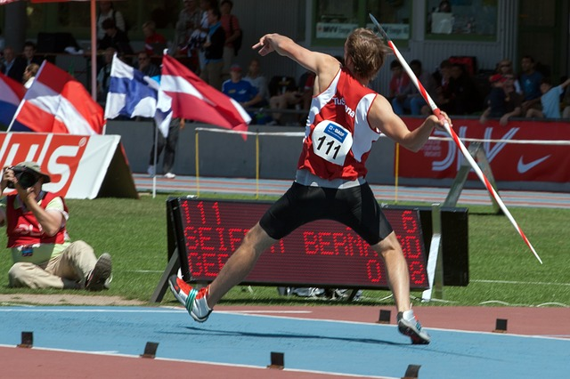

2)

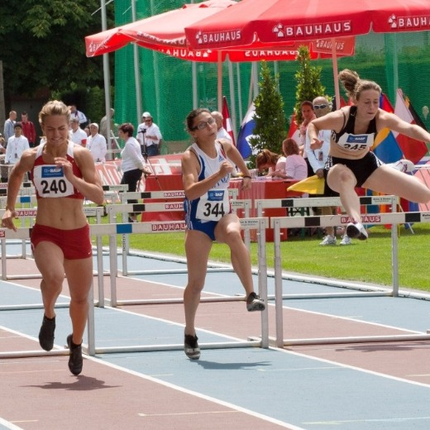

3)

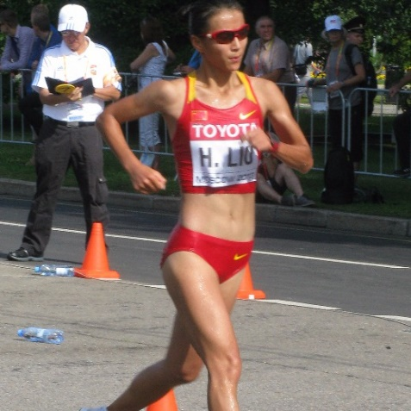

4)

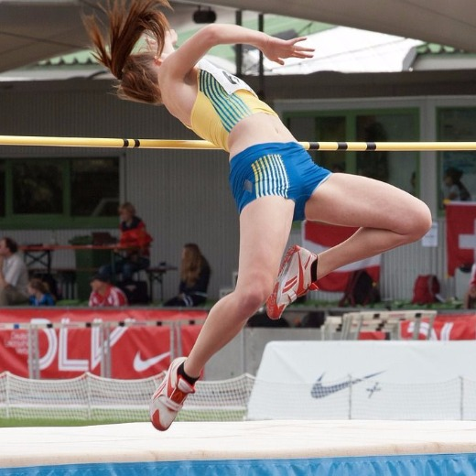

а) бег с препятствиями

б) прыжки в высоту

в) метание

г) спортивная ходьба

*Задание 5.*

Широкое развитие _______ легкой атлетики связано с возрождением _______ в которых, отдавая дань древнегреческим олимпиадам ей отведено наибольшее место.

1. Античной
2. современной
3. чемпионатов мира
4. Олимпийских игр

*Задание 6.*

Характерной особенностью бега является:

1) быстрое преодоление дистанции

2) положение низкого старта

3) наличие фазы полета

4) активная работа рук и ног

*Задание 7.*

Различают ___ сезон (а) легкой атлетики

1) 1

2) 2

3) 3

4) 4

*Задание 8.*

Бег на короткие дистанции условно разделяется на _______________ фазы: ___________________

1. три
2. четыре
3. шесть
4. подготовка
5. старт
6. стартовый разбег
7. бег по дистанции
8. торможение
9. финиширование

**Выполни контрольные задания**

**Вариант 1**

*Задание 1.*

В каком году были возрождены Олимпийские игры?

1) 1896

2) 1900

3) 1908

4) 1912

*Задание 2.*

Какие команды отсутствуют в забегах на длинные дистанции?

1) Приготовиться!

2) На старт!

3) Внимание!

4) Марш!

*Задание 3.*

Установите соответствие между стартовой командой и позицией, которую спортсмен должен после нее принять.

1)

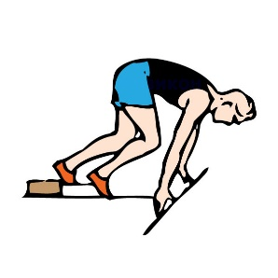

2)

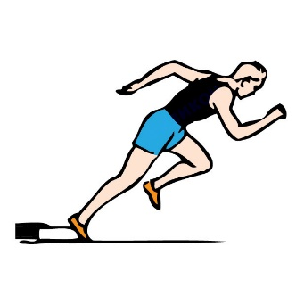

3)

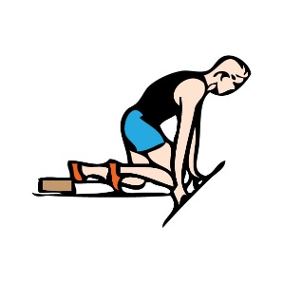

А) На старт!

Б) Внимание!

В) Марш!

**Вариант 2**

*Задание 1.*

В каком году российские легкоатлеты впервые приняли участие в Олимпийских играх?

1) 1896

2) 1900

3) 1908

4) 1912

*Задание 2.*

Какого способа начала бега не существует?

1) низкий старт;

2) средний старт;

3) высокий старт;

4) старт с хода

*Задание 3.*

Установите соответствие между названием легкоатлетического инвентаря и его изображением на рисунке.

1)

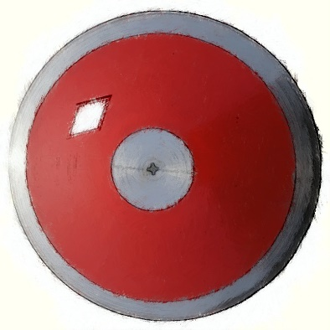

2)

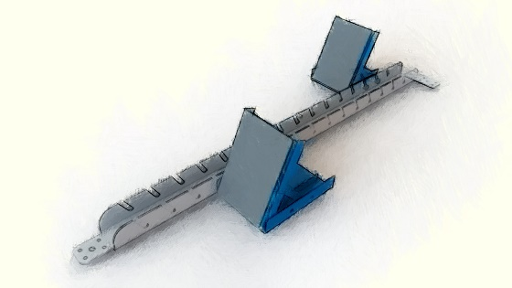

3)

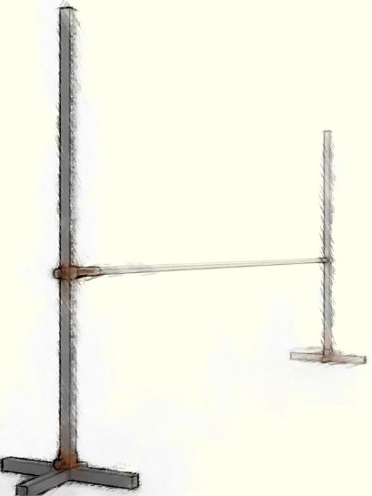

4)

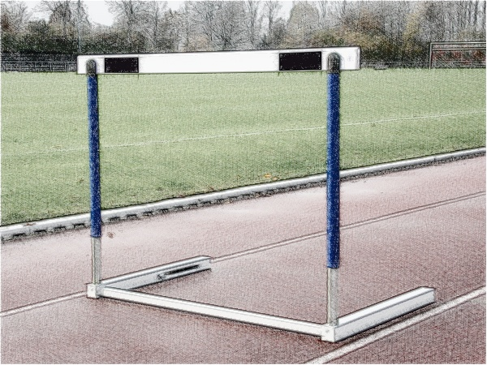

а) барьер для бега

б) стартовые колодки

в) диск для метания

г) планка для прыжков в высоту

**Урок 17. Способы двигательной (физкультурной) деятельности. Легкая атлетика.**

**На этом уроке вы научитесь:**

* прыжковым дисциплинам легкой атлетики,
* отрабатывать изученные способы прыжков.

**Ключевые слова:**

Физкультура, спорт, легкая атлетика, прыжки, прыжки в высоту, прыжки в длину, разбег, отталкивание, полет, переход через планку, приземление, прыжковый сектор, дорожка, яма, планка.

**Основное содержание**

Одной из основных легкоатлетических дисциплин являются прыжки – она заключается в преодолении вертикальных и горизонтальных препятствий с помощью собственных физических усилий либо с применением инвентаря.

К прыжковым дисциплинам относятся:

- прыжок в высоту;

- прыжок с шестом;

- прыжок в длину с разбега;

- тройной прыжок;

- прыжок в длину с места (школьная программа).

Технические действия, изучаемые на этом уроке:

1) прыжок в длину с разбега;

2) прыжок в высоту способом «перешагивание»

Прыжки в длину с разбега и с места выполняются в яму, наполненную песком.

Для разбега используется дорожка длиной около 30 метров.

Отталкивание выполняется с деревянного бруска.

Каждому участнику дается 3 попытки. Засчитывается лучший результат. Участник не имеет права совершать прыжок без вызова судьи.

Песок в яме для прыжков должен быть влажным, хорошо взрыхленным, а его поверхность должна быть на одном уровне с дорожкой для разбега.

Отталкиваясь от бруска, участник соревнований не должен за него заступать. При заступе результат не засчитывается.

После приземления участник должен выйти выйти из ямы вперед или вперед- в сторону. Результат участника измеряется в метрах и сантиметрах от ближайшего следа, оставленного в яме любой частью тела прыгуна.

Прыжок в длину с разбега делится на четыре фазы: разбег, отталкивание, полет и приземление.

Длина разбега выбирается в зависимости от индивидуальных особенностей каждого учащегося. Разбег нужен для того, чтобы набрать необходимую скорость.

Необходимо выработать привычку при разбеге попадать толчковой ногой на брусок для отталкивания.

Отталкивание производится толчковой ногой, маховая нога, согнутая в коленном суставе, активно выносится вперед-вверх, руки также выносятся вперед-вверх, увеличивая мощность отталкивание.

В полете прыгун принимает положение «полет в шаге». Затем, во время полета и приземления, толчковая нога подтягивается к маховой и обе ноги к груди. Из этого положения ноги выбрасываются вперед.

Правильное приземление влияет на дальность прыжка.

Есть два способа приземления:

- с падением вперед после касания песка;

- с подъемом вперед-вверх после приземления.

Прыжки в высоту выполняются в специальном прыжковом секторе.

Прыжковый сектор оборудован двумя стойками с держателями, планкой, поролоновой подушкой или горкой матов для приземления и измерительной планкой.

Для преодоления каждой высоты участникам предоставляется по три попытки, которые они выполняют поочередно.

Прыжок не засчитывается если участник отталкивается от земли двумя ногами, сбивает планку любой частью тела или пробегает под ней.

Высоту измеряют от верхнего края планки до поверхности сектора, с которой отталкивается спортсмен.

Прежде чем приступить к прыжкам в высоту с разбега, необходимо представить технику прыжка способом «перешагивание» в целом, затем опробовать прыжок через планку, установленную на небольшой высоте.

Прыжок в высоту состоит из пяти фаз: разбег, подготовка к отталкиванию, отталкивание, переход через планку и приземление.

Толчковая нога выполняет отталкивание, маховая нога – маховое движение. Прыгун располагается справа или слева от стоек, в зависимости от того, какая нога у него толчковая.

Ускоряющийся разбег с 7-9 шагов завершается отталкиванием ноги перекатом с пятки на носок по линии разбега.

При отталкивании руки согнуты в локтях и подняты вверх.

В полете прыгун некоторое время сохраняет вертикальное положение и, достигнув высшей точки взлета, выполняет быстрое движение маховой ногой вдоль планки. Одновременно он поднимает вверх толчковую ногу и поворачивает плечи к планке.

Приземляется прыгун на маховую ногу с последующей постановкой толчковой ноги.

Для улучшения техники прыжков выполняем следующие упражнения. Самостоятельно:

1) Упражнение «Мячик» - прыжки из низкого приседа вверх-вперед;

2) Выпады с продвижением вперед влево-вправо;

3) Прыжки с одного шага;

4) Приседания;

5) Упражнение «Пистолетик» - приседание на одной ноге с выпрямлением второй вперед, руки вперед;

6) Прыжки через препятствие;

7) Прыжок с доставанием предмета, отталкиваясь одной ногой;

8) Прыжки с отягощением.

После проведения разминки и подводящих прыжковых упражнений отрабатываем отталкивание и прыжок в длину; прыжок в высоту способом «Перешагивание.»

**Выполни тренировочные задания**

1. *Вписывание слов/букв в текст*

Особенностью _______ дисциплин является преодоление _______ и _______ препятствий с помощью собственных усилий.

1. беговых
2. прыжковых
3. вертикальных
4. водных
5. горизонтальных
6. *Прыжок в длину с разбега делится на ___ фазы*

1) две

2) три

3) четыре

*3. Прыгун в высоту располагается справа или слева от стоек, в зависимости от* _______

1) месторасположения стоек

2) преодолеваемой высоты

3) того, какая нога толчковая

4) указаний судьи

*4. Вставка буквы/текста*

Результат прыжка в длину измеряется в метрах и сантиметрах от _______ следа, оставленного в яме любой частью тела прыгуна.

1. дальнего
2. глубочайшего
3. ближайшего

*5. Укажите прыжки, относящиеся к легкоатлетическим дисциплинам.*

1) опорный прыжок

2) прыжок в высоту

3) прыжок с шестом

4) прыжок с вышки

5) прыжок в длину

6) тройной прыжок

*6. Установите соответствие между изображением прыжкового сектора и его предназначением.*

1)

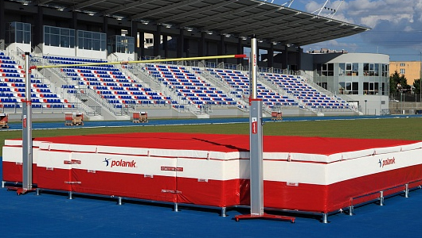

2)

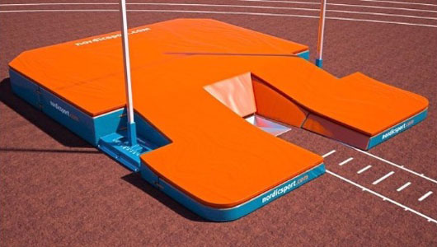

3)

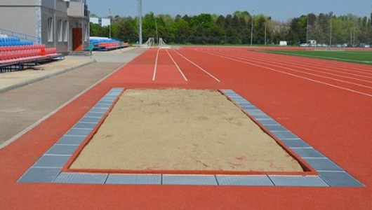

а) сектор для прыжков в длину

б) сектор для прыжков в высоту

в) сектор для прыжков с шестом

*7. Выберете легкоатлетический инвентарь, необходимый для выполнения прыжков в высоту;*

1) держатели с планкой

2) яма

3) поролоновая подушка

4) измерительная планка

5) стартовые колодки

*8. Вставка буквы/текста*

Прыжок _________________ не засчитывается если участник отталкивается от земли ___________ ногами[ой], сбивает планку _____________ или пробегает под ней.

1. в длину
2. в высоту
3. двумя
4. одной
5. любой частью тела
6. ногой
7. спиной

**Выполни контрольные задания.**

**Вариант 1**

1. *Назовите фазу, не входящую в прыжок в длину с разбега:*

1) разбег

2) подготовка к отталкиванию

3) отталкивание

4) полет

5) приземление

*2. Вставка буквы/текста*

Необходимо выработать привычку при разбеге перед прыжком _______попадать _______ ногой на брусок для отталкивания.

1. в длину
2. в высоту
3. толчковой
4. маховой

*3. Установите соответствие между изображением легкоатлетического оборудования и его назначением.*

1)

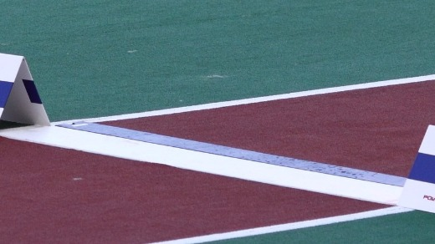

2)

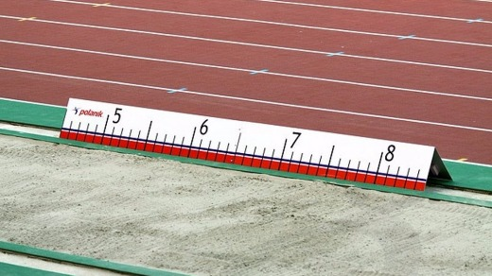

3)

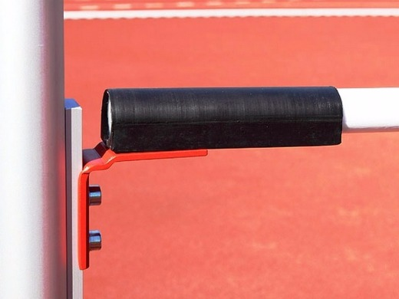

а) держатель и планка для прыжков в высоту

б) измерительная планка

в) брусок для отталкивания

**Вариант 2**

*1. На какую ногу выполняется приземление после прыжка высоту?*

1) толчковую

2) маховую

3) на обе

4) без разницы

1. *Вставка буквы/текста*

Высоту измеряют от _______ до ________, с которой отталкивается спортсмен.

1. наивысшей точки полета спортсмена
2. верхнего края планки
3. поверхности сектора
4. поверхности матов
5. *Установите соответствие между способом прыжка и его изображением на рисунке*

1)

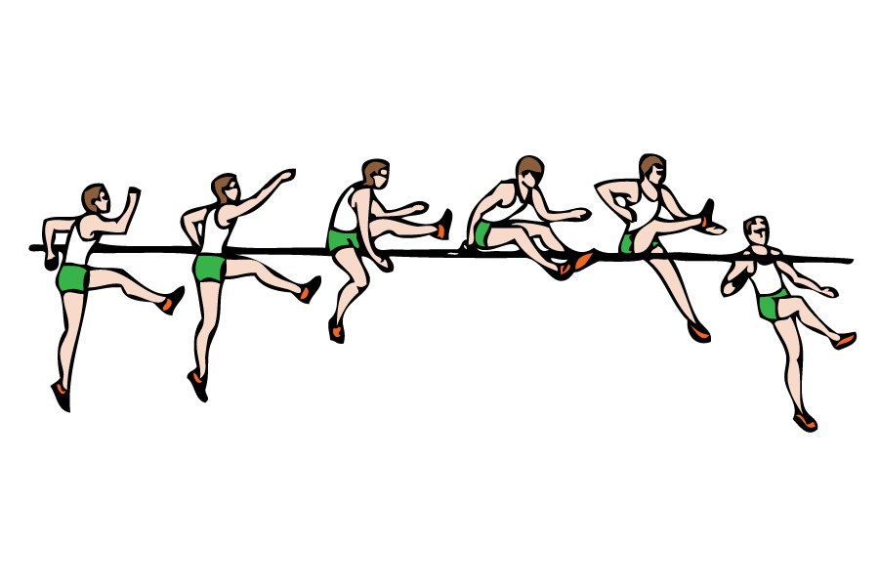

2)

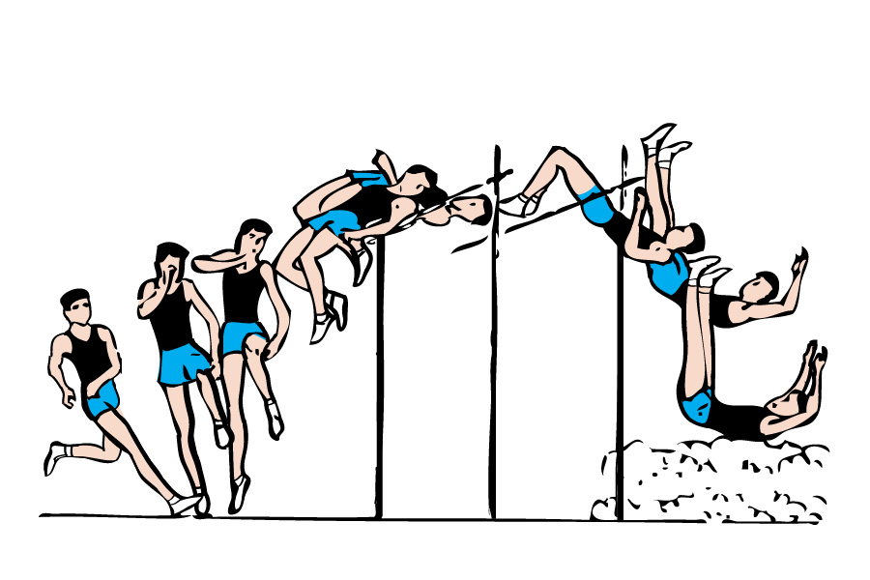

3)

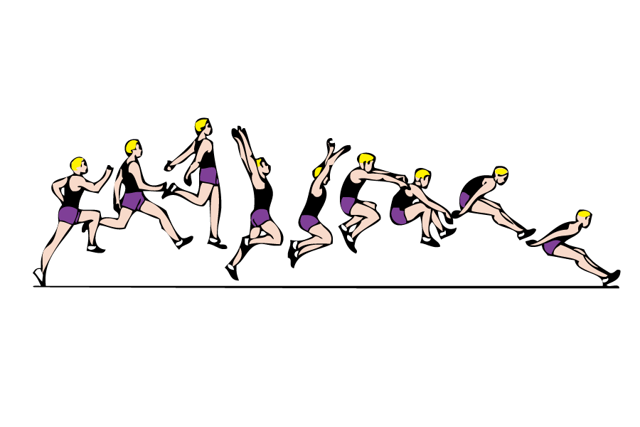

а) прыжок в высоту с разбега

б) прыжок в высоту способом «перешагивание»

в) прыжок в длину с разбега